个人文档
- 关键代码说明
- 代码分为三个部分：（1）main.py 其中有Pygame主界面：展示三视图图片+STAR按钮图片加载、按钮点击检测 （2）block_3d.py 其中是PyVista 3D游戏核心：8 关搭建玩法 3D场景+投影+事件回调 （3）gen_level_img.py 离线渲染每关的正/侧/俯三视图图片off_screen离屏渲染
- 三视图视图投影原理（核心玩法）： build_static_scene 建了两面墙——左墙 Y=-2 是前视图(Y-Z 平面)、右墙 X=-2 是侧视图(X-Z 平面)，俯视就是 X-Y 平面。游戏把 3D 积木投到两面墙上，玩家靠三个视图反推立体搭建。
- 静态/动态双层渲染： build_static_scene() 只建一次（底板、网格、两面墙）； update_dynamic_scene() 每次操作后重建可变的层（积木、投影、光标、文字）。
- 集合数据结构：玩家 placed_blocks 和目标 target_blocks_3d 都是 {(x,y,z)} 三维集合，胜负判定直接集合相等 placed == target 。
- 堆叠逻辑 get_stack_height ：从 z=0 往上数连续存在的方块，决定新方块落第几层； MAX_HEIGHT=6 限高。
- 事件回调驱动： add_key_event 把键盘绑定到函数，函数改全局状态后统一调 update_dynamic_scene() 重绘。模式是：回调→改状态→重绘。
- 关卡配置化： level_configs 8 关，每关一个 target_3d 集合，从单层、单柱、L 型到多柱错落，难度递增。
- 效果
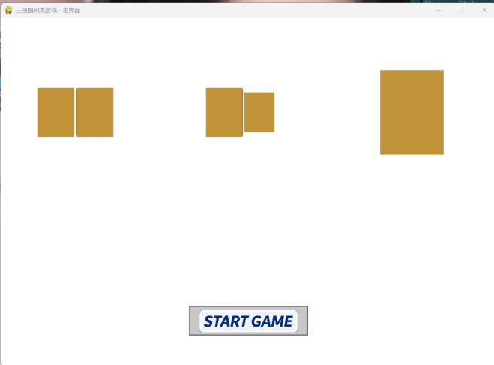
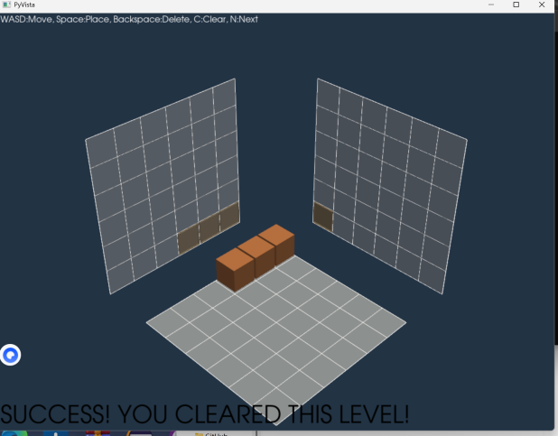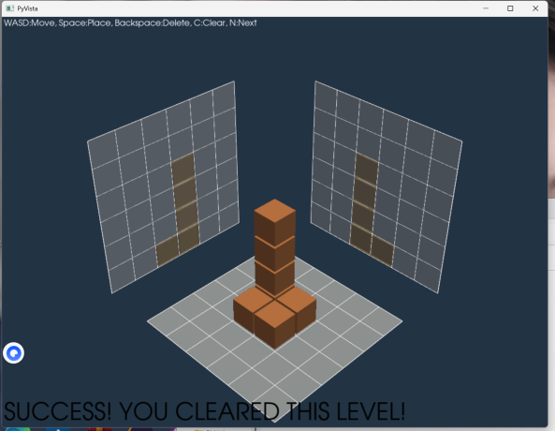

- 结论
本项目设计并实现了一款基于三视图原理的三维积木搭建游戏。游戏以“正视图、侧视图、俯视图”三面投影为线索，让玩家在三维网格中逐块搭建出与目标立体完全一致的造型，将抽象的立体几何与三视图知识转化为直观、可交互的游戏体验。
在功能实现上，项目完成了从主界面到三维核心的完整闭环：Pygame 主界面负责加载三视图图片并提供开始入口；PyVista 三维场景负责积木搭建、投影绘制与胜负判定；三视图图片生成脚本为游戏提供关卡素材。游戏共设置 8 个关卡，从单层横向、单根立柱到多柱错落的复杂立体，难度逐级递增，充分检验了玩家对三视图投影规律的理解。
在技术设计上，项目体现了若干值得肯定的特点。其一，采用“静态场景只建一次、动态图层按需重绘”的双层渲染机制，有效控制了渲染开销；其二，以三维坐标集合作为玩家积木与目标积木的数据结构，通过集合完全相等完成胜负判定，逻辑简洁可靠；其三，通过键盘事件回调实现“改状态—重绘”的驱动模式，代码结构清晰、易于扩展；其四，关卡数据以配置化方式集中管理，便于新增关卡与调整难度。
当然，项目仍存在一定的改进空间。例如，当前搭建规则对总方块数量未作额外约束，可进一步加入积分或步数统计；可增加“撤销上一步”“一键提示”等辅助功能，提升易用性；投影颜色与光照效果也可进一步优化，以增强视觉辨识度。总体而言，本项目将三维可视化技术与交互编程实践相结合，功能完整、逻辑清晰，达到了预期的设计与学习目标，是对三视图几何概念的一次成功且有趣的程序化呈现。
- AI编程感受
首先，AI 大大降低了上手三维图形库的难度。PyVista、Pygame 这类库的函数接口和坐标系规则比较多，单靠查文档效率很低，而 AI 能直接给出可运行的场景搭建、键盘绑定和离屏渲染代码，并解释每个接口的用途，让我把更多精力放在“游戏玩法该怎么设计”上，而不是反复调试库的写法。
其次，AI 在我调试和排错时帮了很大的忙。比如三视图投影到底应该投到哪面墙、坐标轴对应关系容易混淆，AI 能帮我梳理清楚正视图、侧视图与俯视图的对应关系，并指出渲染与判定逻辑中的问题，缩短了反复试错的周期。
不过我也体会到，AI 提供的是“参考”而不是“答案替代”。如果只看它生成的代码而不理解背后的原理，一旦需要改动或出现新问题，依然会无从下手。因此我在使用过程中始终坚持先弄懂每一段关键逻辑如集合判定的胜负规则、静态与动态双层渲染的作用，再决定是否采纳 AI 的建议。只有把 AI 当作“老师”和“工具”，而不是“代写者”，才能真正学到东西。
- 自我评价
本次三视图积木搭建游戏项目，我在规定时间内独立完成了整体设计与开发。在开发过程中，我掌握了 Pygame 与 PyVista 的基本用法，理解了三维坐标、投影以及事件回调等概念，并学会了借助 AI 工具辅助编程和调试。不足之处在于，游戏在界面美观度和玩法丰富度上还可以进一步提升。

